
МІНІСТЕРСТВО ОСВІТИ І НАУКИ, МОЛОДІ ТА СПОРТУ УКРАЇНИ
НАКАЗ
м. Київ
20.02. 2012 № 192

Про проведення XІІ відкритого
конкурсу молодих модельєрів-
дизайнерів костюма
"Печерські каштани"

З метою розвитку дружніх відносин і співпраці між творчою молоддю України та зарубіжних країн, взаємного обміну досвідом й встановлення творчих контактів між молодими дизайнерами та потенційними роботодавцями

Н А К А З У Ю:

1. Провести у березні - квітні 2012 року XІІ відкритий конкурс молодих модельєрів-дизайнерів костюма "Печерські каштани" (далі – конкурс) у три етапи:
І-й етап – відбірковий (за ескізами) до 23 березня 2012 року;
ІІ-й етап – огляд відібраних колекцій конкурсантів, 23-26 квітня
2012 року;
ІІІ-й етап – заключний (конкурсний показ), 28 квітня 2012 року у базовому вищому навчальному закладі з проведення конкурсу.
2. Визначити Київський національний університет технологій та дизайну базовим вищим навчальним закладом з проведення конкурсу.
3. Утворити організаційний комітет з проведення конкурсу у складі згідно з додатком.
4. Організаційному комітету базового вищого навчального закладу до 28.03.2012 року надіслати запрошення студентам-переможцям І етапу для участі в ІІ та ІІІ етапах конкурсу та умови його проведення.
5. Ректорам вищих навчальних закладів:
5.1. До 23.03.2012 року (за поштовим штемпелем) надіслати до базового вищого навчального закладу заявку для участі у конкурсі, ескізи моделей та короткий виклад основної ідеї автора колекції.
5.2. Відрядити студентів-переможців відбіркового етапу для участі у ІІ та ІІІ етапах Конкурсу. Оплату відряджень учасників конкурсу здійснити за рахунок вищих навчальних закладів, у яких вони навчаються.

6. Взяти до відома, що витрати на відрядження членів організаційного комітету до Київського національного університету технологій та дизайну для організації і проведення конкурсу здійснюються за рахунок організацій та установ, у яких вони працюють.
7. Витрати на організацію і проведення конкурсу здійснити за рахунок Київського національного університету технологій та дизайну та спонсорських коштів.
8. Інституту інноваційних технологій і змісту освіти (Удод О.А.) спільно з Київським національним університетом технологій та дизайну (Грищенко І.М.) здійснити науково-методичне забезпечення організації і проведення конкурсу.
9. Київському національному університету технологій та дизайну (Грищенко І.М.) до 21 травня 2012 року надіслати до Інституту інноваційних технологій і змісту освіти звіт про проведення конкурсу.
10. Департаменту вищої освіти (Болюбаш Я.Я.), Інституту інноваційних технологій і змісту освіти (Удод О.А.) підвести підсумки конкурсу та довести їх до відома вищих навчальних закладів.
12. Контроль за виконанням цього наказу залишаю за собою.

Перший заступник Міністра | 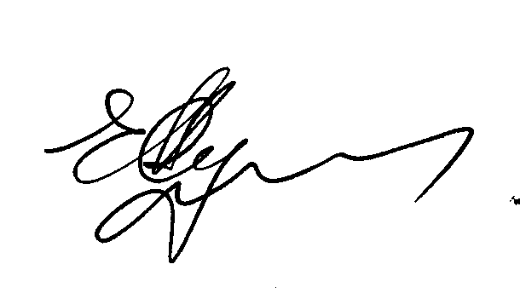 | Є.М Суліма

Додаток
до наказу Міністерства освіти і
науки, молоді та спорту України
від_20.02._2012р. № 192

СКЛАД
організаційного комітету XІІ відкритого конкурсу молодих модельєрів-дизайнерів костюма "Печерські каштани"

Болюбаш  Ярослав Якович | - | директор департаменту вищої освіти Міністерства освіти і науки, молоді та спорту України, голова оргкомітету;
Левківський  Казимир Михайлович | - | заступник директора Інституту інноваційних технологій і змісту освіти, заступник голови оргкомітету;
Грищенко  Іван Михайлович | - | ректор Київського національного університету технологій та дизайну, заступник голови оргкомітету;
Бєлогородський  Валерій Савелійович | - | ректор Московської державного університету дизайну та технологій (Росія) ( за згодою);
Божков  Ніколай Лілов | - | голова Міжнародної асоціації університетів «Платон» (Болгарія) ( за згодою);
Гавел Йоанна | - | декан факультету дизайну Краківської школи мистецтв та дизайну (Польща) (за згодою);
Демидов  Олексій В’ячеславович | - | ректор Санкт-Петербурзького університету технологій та дизайну (Росія) ( за згодою);
Зубкова  Людмила Іванівна | - | декан факультету технологій легкої промисловості Київського національного університету технологій та дизайну;
Ізовіт  Валентина Аркадіївна | - | президент асоціації „Укрлегпром” ( за згодою);
Івасенко  Марія Валентинівна | - | директор Студентського будинку моди Київського  національного університету технологій та дизайну;
Івона Фридрих | - | професор Технічного університету (м. Лодзь, Польща) (за згодою);
Єрмолаєва  Тетяна Аркадіївна | - | головний редактор журналу "Легка промисловість"  (за згодою);
Козар  Оксана Петрівна | - | завідувач кафедри технології та конструювання виробів із шкіри Мукачівського державного університету;
Колосніченко  Марина Вікторівна | - | декан факультету дизайну Київського національного університету технологій та дизайну;
Коновал  Віктор Павлович | - | завідувач кафедри конструювання та технології  виробів із шкіри Київського національного універ-  ситету технологій та дизайну;

Продовження
Ніколаєва  Тетяна Вадимівна | - | завідувач кафедри моделювання костюма Київського національного університету технологій та дизайну;
Семенова  Вікторія Вікторівна | - | доцент кафедри дизайну та конструювання взуття Санкт-Петербурзького університету технологій та дизайну, член Союзу дизайнерів Росії ( за згодою);
Суворова  Ольга Костянтинівна | - | завідувач кафедри дизайну Київського національного університету технологій та дизайну;
Тюмєнєв  Юрій Якубович | - | декан факультету технологій та дизайну Російського державного університету туризму і сервісу (Росія) ( за згодою);
Яковлева  Надія Володимирівна | - | завідувач кафедри дизайну та конструювання взуття Санкт-Петербурзького університету технологій та дизайну (Росія) ( за згодою)


Директор Інституту інноваційних технологій
та змісту освіти О.А.Удод

